桃園市蘆竹區山腳國小教師公開授課活動照片紀錄表
說課與備課
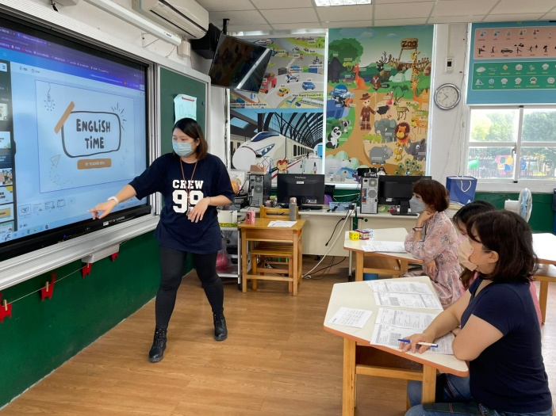 | 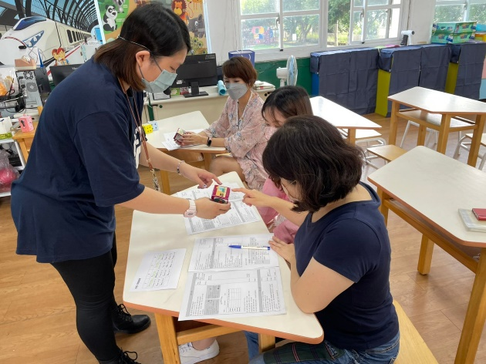
  與觀課教師群討論課程設計。
  與觀課教師群討論課程設計。
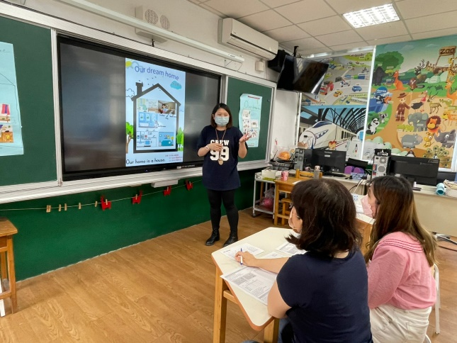 | 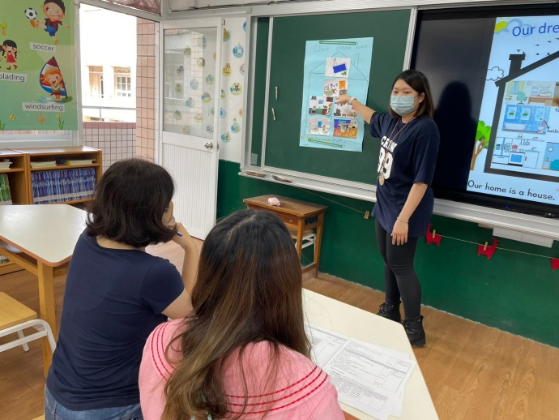
與觀課教師群討論課程設計。 | 與觀課教師群討論課程設計。
議課
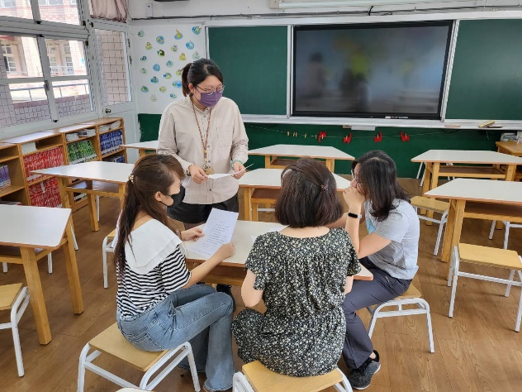 | 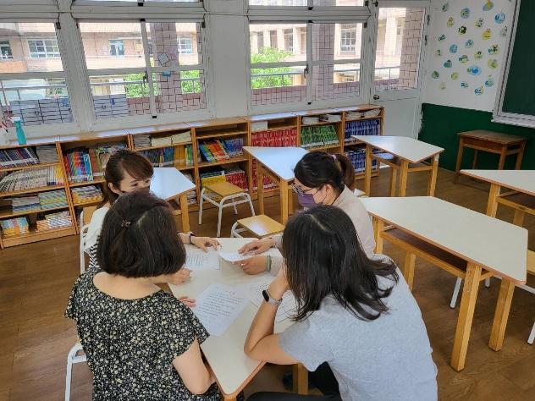
進行教師專業對話，盼能使課程更加完善 | 進行教師專業對話，盼能使課程更加完善
桃園市蘆竹區山腳國小教師公開授課觀察前會談紀錄表
授課教師：_ 蘇家棋 _任教年級：四年級 任教領域/科目：語文/英語
回饋人員：王心怡、孫秀蓉、蔡佩芳
教學單元： Topic 2 My Home
觀察前會談(備課)日期：111年11月25日 地點：英語教室
預定入班教學觀察(公開授課)日期：111年12月1日 地點：英語教室
- 學習目標(含核心素養、學習表現與學習內容)：
(核心素養)
英-E-C2 積極參與課內英語文小組學習活動，培養團隊合作精神。
(學習表現)
2-Ⅱ-3 能說出課堂中所學的字詞。
5-Ⅱ-3能以正確的發音及適切的速度朗讀簡易句型的句子。
6-Ⅱ-1能專注於教師的說明與演示。
6-Ⅱ-2積極參與各種課堂練習活動。
(學習內容)
Ac-Ⅱ-3第二學習階段所學字詞。
Bb-Ⅱ-3 團體活動的參與態度
(學習目標)
- 能聽辨、唸讀各單元的單字與句型，了解使用情境及語意並應用於日常生活溝通。
- 能夠與團隊合作，從雙向互動與討論的過程中，提升思辨與解決問題的能力。
二、學生經驗(含學生先備知識、起點行為、學生特性…等)：
1.學生已於前幾節課學會本單元單字及句型，並已多次練習本單元句型使用方法。
2.班上有幾位同學較為活潑，需特別關注。
三、教師教學預定流程與策略：
- 複習分組上台發表的句型
- 進行分組發表
- speed dice遊戲說明、進行遊戲(看圖思考並回答問題，練習句型的使用)
- 將同學們畫的每個空間單獨拍照，使用canva簡報模式播放，給予每張圖片正面鼓勵，可以放大展示，同時訓練同學們的觀察力及句型練習(使用分組加分進行正增強獎勵)
四、學生學習策略或方法：
分享發表策略:藉由分享發表來加深句型對話的使用
圖像輔助學習:藉由圖畫聯想到單字進而練行句型
分組練習策略：分組練習對話
五、教學評量方式（請呼應學習目標，說明使用的評量方式）：
口語評量: 能聽辨並唸讀主題句型
活動評量: 能參與遊戲並回答問題
觀察評量: 能參與分組練習
紙筆評量:回家作業
六、觀察工具
■觀察紀錄表
□軼事紀錄表
七、回饋會談日期與地點：（建議於教學觀察後三天內完成會談為佳）
日期：111年12月1日
地點：英語教室

桃園市蘆竹區山腳國小教師公開授課觀察紀錄表
授課教師： 蘇家棋_任教年級： 四_ _任教領域/科目： 英語
回饋人員： 王心怡 任教年級： 二 任教領域/科目： 國、數
教學單元： Topic 2 My Home
教學節次：共7節，本次教學為第7節 觀察日期：111年 12月 1日
觀察面向 | 觀察說明 | 項目 |  | 高度有效 | 有效 | 低度有效 |  | 無效 |  | 觀課建議及回饋
學生學習工作專注度 | 在初進教室時快速掃瞄學生是否專注在工作上 | 專注 |  | ■ |  |  |  |  | 1.教師於活動開始、進行中，皆會帶念複習句型，經過反覆聽讀念，有助學生熟記句型使用的方式。  2.擲骰子遊戲激發學習興趣，並能讓學生實際運用所學。  3.討論時間，善用計時器，以及能以教室用語來管理秩序。  4.學生分組發表，能夠團隊合作並且確實分配個人工作，讓人人皆有表現口語的機會。  5.展示學生作品來做總結練習，一方面提升學生的專注力，一方面，使反覆的練習不枯燥更添趣味。  6.建議學習單能於同一堂課說明，讓學生在最熟練的狀態，理解後續活動方式
學生學習工作專注度 | 在初進教室時快速掃瞄學生是否專注在工作上 | 回應 |  | ■
學生學習工作專注度 | 在初進教室時快速掃瞄學生是否專注在工作上 | 提問 |  | ■
學生學習工作專注度 | 在初進教室時快速掃瞄學生是否專注在工作上 | 小組或同儕活動 |  | ■
課程決定點 | 觀察教師教學內容，檢核教師授課內容與目標是否符合學生能力指標 | 教學設計 | 課程準備 | ■
課程決定點 | 觀察教師教學內容，檢核教師授課內容與目標是否符合學生能力指標 | 教學設計 | 呈現教材內容 | ■
課程決定點 | 觀察教師教學內容，檢核教師授課內容與目標是否符合學生能力指標 | 教學設計 | 善用教科書 | ■
課程決定點 | 觀察教師教學內容，檢核教師授課內容與目標是否符合學生能力指標 | 教學工具 | 教材教具 | ■
課程決定點 | 觀察教師教學內容，檢核教師授課內容與目標是否符合學生能力指標 | 教學工具 | 教學資源 | ■
教學策略 | 觀察教學的實務，教師所採用的教學方法策略及如何幫助學生達到學習目標 | 內容呈現 | 演繹、歸納 |  | ■
教學策略 | 觀察教學的實務，教師所採用的教學方法策略及如何幫助學生達到學習目標 | 內容呈現 | 善用提問 |  | ■
教學策略 | 觀察教學的實務，教師所採用的教學方法策略及如何幫助學生達到學習目標 | 內容呈現 | 引導思考 |  | ■
教學策略 | 觀察教學的實務，教師所採用的教學方法策略及如何幫助學生達到學習目標 | 內容呈現 | 以問題誘發討論 |  | ■
教學策略 | 觀察教學的實務，教師所採用的教學方法策略及如何幫助學生達到學習目標 | 師生互動 | 停頓、等待 | ■
教學策略 | 觀察教學的實務，教師所採用的教學方法策略及如何幫助學生達到學習目標 | 師生互動 | 給予適當回饋 | ■
教學策略 | 觀察教學的實務，教師所採用的教學方法策略及如何幫助學生達到學習目標 | 師生互動 | 激勵學生 | ■
教學策略 | 觀察教學的實務，教師所採用的教學方法策略及如何幫助學生達到學習目標 | 語言表達 | 語調及音量 | ■
教學策略 | 觀察教學的實務，教師所採用的教學方法策略及如何幫助學生達到學習目標 | 語言表達 | 肢體語言 |  | ■
教室佈置 | 從教室環境佈置中，找到教學作品或證據 | 展示學生作品 |  | ■
教室佈置 | 從教室環境佈置中，找到教學作品或證據 | 妥善佈置教學環境 |  | ■
教室佈置 | 從教室環境佈置中，找到教學作品或證據 | 學生座位安排 |  | ■
班級經營 | 學習安全或健康議題值得加以留意與強調的 | 友善的學習氛圍 |  | ■
班級經營 | 學習安全或健康議題值得加以留意與強調的 | 掌握教學時間 |  | ■
班級經營 | 學習安全或健康議題值得加以留意與強調的 | 學生能遵守常規 |  | ■
《受觀課教師省思》
教師簽章：王心怡

件六
桃園市蘆竹區山腳國小教師公開授課觀察紀錄表
授課教師： 蘇家棋_任教年級： 四_ _任教領域/科目： 英語
回饋人員： 孫秀蓉 任教年級： 三 任教領域/科目： 健康
教學單元： Topic 2 My Home
教學節次：共7節，本次教學為第7節 觀察日期：111年 12月 1日
觀察面向 | 觀察說明 | 項目 |  | 高度有效 | 有效 | 低度有效 | 無效 | 觀課建議及回饋
學生學習工作專注度 | 在初進教室時快速掃瞄學生是否專注在工作上 | 專注 |  | ■ |  |  |  | 1.先以學生個人畫作結合為分組空間配置，與生活經驗結合，激發學生學習動機  2.教材選擇以學生自製圖片並分享，讓學生能重複練習句型及單字，十分有趣  3.運用骰子隨機練習句型，在遊戲中學習，十分有效  4.教師引導活動進行時，語句流暢，提問明確，並隨時有獎勵機制，提升學生專注度  5.學生進行對話練習，運用課本教材，教師亦能及時協助，提升教學效能  6.活動進行流暢，時間掌握精準，整場教學活動十分熱絡，學生參與度極高  7.建議總結活動能重複句型及單字複習，強化學習目標
學生學習工作專注度 | 在初進教室時快速掃瞄學生是否專注在工作上 | 回應 |  | ■
學生學習工作專注度 | 在初進教室時快速掃瞄學生是否專注在工作上 | 提問 |  | ■
學生學習工作專注度 | 在初進教室時快速掃瞄學生是否專注在工作上 | 小組或同儕活動 |  | ■
課程決定點 | 觀察教師教學內容，檢核教師授課內容與目標是否符合學生能力指標 | 教學設計 | 課程準備 | ■
課程決定點 | 觀察教師教學內容，檢核教師授課內容與目標是否符合學生能力指標 | 教學設計 | 呈現教材內容 | ■
課程決定點 | 觀察教師教學內容，檢核教師授課內容與目標是否符合學生能力指標 | 教學設計 | 善用教科書 | ■
課程決定點 | 觀察教師教學內容，檢核教師授課內容與目標是否符合學生能力指標 | 教學工具 | 教材教具 | ■
課程決定點 | 觀察教師教學內容，檢核教師授課內容與目標是否符合學生能力指標 | 教學工具 | 教學資源 | ■
教學策略 | 觀察教學的實務，教師所採用的教學方法策略及如何幫助學生達到學習目標 | 內容呈現 | 演繹、歸納 |  | ■
教學策略 | 觀察教學的實務，教師所採用的教學方法策略及如何幫助學生達到學習目標 | 內容呈現 | 善用提問 |  | ■
教學策略 | 觀察教學的實務，教師所採用的教學方法策略及如何幫助學生達到學習目標 | 內容呈現 | 引導思考 |  | ■
教學策略 | 觀察教學的實務，教師所採用的教學方法策略及如何幫助學生達到學習目標 | 內容呈現 | 以問題誘發討論 |  | ■
教學策略 | 觀察教學的實務，教師所採用的教學方法策略及如何幫助學生達到學習目標 | 師生互動 | 停頓、等待 | ■
教學策略 | 觀察教學的實務，教師所採用的教學方法策略及如何幫助學生達到學習目標 | 師生互動 | 給予適當回饋 | ■
教學策略 | 觀察教學的實務，教師所採用的教學方法策略及如何幫助學生達到學習目標 | 師生互動 | 激勵學生 | ■
教學策略 | 觀察教學的實務，教師所採用的教學方法策略及如何幫助學生達到學習目標 | 語言表達 | 語調及音量 | ■
教學策略 | 觀察教學的實務，教師所採用的教學方法策略及如何幫助學生達到學習目標 | 語言表達 | 肢體語言 |  | ■
教室佈置 | 從教室環境佈置中，找到教學作品或證據 | 展示學生作品 |  | ■
教室佈置 | 從教室環境佈置中，找到教學作品或證據 | 妥善佈置教學環境 |  | ■
教室佈置 | 從教室環境佈置中，找到教學作品或證據 | 學生座位安排 |  | ■
班級經營 | 學習安全或健康議題值得加以留意與強調的 | 友善的學習氛圍 |  | ■
班級經營 | 學習安全或健康議題值得加以留意與強調的 | 掌握教學時間 |  | ■
班級經營 | 學習安全或健康議題值得加以留意與強調的 | 學生能遵守常規 |  | ■
《受觀課教師省思》
教師簽章：孫秀蓉

桃園市蘆竹區山腳國小教師公開授課觀察紀錄表
授課教師： 蘇家棋_任教年級： 四_ _任教領域/科目： 英語
回饋人員：蔡佩芳 任教年級：低年級 任教領域/科目： 山風腳讀、藝術
教學單元： Topic 2 My Home
教學節次：共7節，本次教學為第7節 觀察日期： 111 年 12 月 1 日
觀察面向 | 觀察說明 | 項目 |  | 高度有效 | 有效 | 低度有效 | 無效 | 觀課建議及回饋
學生學習工作專注度 | 在初進教室時快速掃瞄學生是否專注在工作上 | 專注 |  | ■ |  |  |  | 1.整個教學活動，學生均能專注於課堂上，大聲回應老師的提問；在小組活動的口語練習，學生也能聽從指令完成對話，達成教學目標。  2.教師準備充分，在小組dream room的展示上，清晰易懂，易於讓學生發表。  3.教師語速適中，口語清晰，學生能清楚接收指令，在學生發表完後，能給予適當回饋，激勵學生。  4.學生座位安排得宜，利於小組合作討論。  5.學生均能遵守常規，在遊戲活動後能馬上安靜聆聽，足見教師班級經營得當。
學生學習工作專注度 | 在初進教室時快速掃瞄學生是否專注在工作上 | 回應 |  | ■
學生學習工作專注度 | 在初進教室時快速掃瞄學生是否專注在工作上 | 提問 |  | ■
學生學習工作專注度 | 在初進教室時快速掃瞄學生是否專注在工作上 | 小組或同儕活動 |  | ■
課程決定點 | 觀察教師教學內容，檢核教師授課內容與目標是否符合學生能力指標 | 教學設計 | 課程準備 | ■
課程決定點 | 觀察教師教學內容，檢核教師授課內容與目標是否符合學生能力指標 | 教學設計 | 呈現教材內容 | ■
課程決定點 | 觀察教師教學內容，檢核教師授課內容與目標是否符合學生能力指標 | 教學設計 | 善用教科書 | ■
課程決定點 | 觀察教師教學內容，檢核教師授課內容與目標是否符合學生能力指標 | 教學工具 | 教材教具 | ■
課程決定點 | 觀察教師教學內容，檢核教師授課內容與目標是否符合學生能力指標 | 教學工具 | 教學資源 | ■
教學策略 | 觀察教學的實務，教師所採用的教學方法策略及如何幫助學生達到學習目標 | 內容呈現 | 演繹、歸納 | ■
教學策略 | 觀察教學的實務，教師所採用的教學方法策略及如何幫助學生達到學習目標 | 內容呈現 | 善用提問 | ■
教學策略 | 觀察教學的實務，教師所採用的教學方法策略及如何幫助學生達到學習目標 | 內容呈現 | 引導思考 | ■
教學策略 | 觀察教學的實務，教師所採用的教學方法策略及如何幫助學生達到學習目標 | 內容呈現 | 以問題誘發討論 | ■
教學策略 | 觀察教學的實務，教師所採用的教學方法策略及如何幫助學生達到學習目標 | 師生互動 | 停頓、等待 | ■
教學策略 | 觀察教學的實務，教師所採用的教學方法策略及如何幫助學生達到學習目標 | 師生互動 | 給予適當回饋 | ■
教學策略 | 觀察教學的實務，教師所採用的教學方法策略及如何幫助學生達到學習目標 | 師生互動 | 激勵學生 | ■
教學策略 | 觀察教學的實務，教師所採用的教學方法策略及如何幫助學生達到學習目標 | 語言表達 | 語調及音量 | ■
教學策略 | 觀察教學的實務，教師所採用的教學方法策略及如何幫助學生達到學習目標 | 語言表達 | 肢體語言 | ■
教室佈置 | 從教室環境佈置中，找到教學作品或證據 | 展示學生作品 |  | ■
教室佈置 | 從教室環境佈置中，找到教學作品或證據 | 妥善佈置教學環境 |  | ■
教室佈置 | 從教室環境佈置中，找到教學作品或證據 | 學生座位安排 |  | ■
班級經營 | 學習安全或健康議題值得加以留意與強調的 | 友善的學習氛圍 |  | ■
班級經營 | 學習安全或健康議題值得加以留意與強調的 | 掌握教學時間 |  | ■
班級經營 | 學習安全或健康議題值得加以留意與強調的 | 學生能遵守常規 |  | ■
《受觀課教師省思》
整堂課透過三個活動，不斷的複習句型，且從學生的作品著手，貼近學生的生活經驗，具熟悉與親切感，學生能快樂融入課堂氛圍，高度達到教學目標，是一堂非常精采的公開授課。

桃園市蘆竹區山腳國小教師公開授課議課紀錄表
- 單元名稱: Topic 2 My Home
- 上課時間: 111 年 12 月 1 日，第 5 節
- 任課班級: 四年忠班
- 授課老師: 蘇家棋
- 觀課人員: 王心怡、孫秀蓉、蔡佩芳、邱莉晴
- 議課時間: 111 年 12 月 1 日，第 6 節

教學者自我回饋
- 優點方面
1.事前充分準備，引起學生興趣
2.課程包含發表、提問、遊戲等多樣評量方式

- 可改進之處
1.在課程進行時可以多使用課室英語
2.原本規劃課程提早上完，時間掌控及課程規劃要加強
3.在第一階段分組分享時，有說回答問題會加分，但同學回答問題完後卻忘記加分
- 所遭遇之困境
一開始發表句型的練習次數不夠，以至於分組發表時需要不斷提醒，若練習次數足夠可以有更好的分享效果。

觀課人員回饋
一、教學者優點
教師準備充分，在小組dream room的展示上，清晰易懂，易於讓學生發表。
教師語速適中，口語清晰，學生能清楚接收指令，在學生發表完後，能給予適當回饋，激勵學生。
學生座位安排得宜，利於小組合作討論。
二、學生學習狀況說明及待釐清問題(可包含回應教學者說課時所欲被觀察之重點)
整個教學活動，學生均能專注於課堂上，大聲回應老師的提問；在小組活動的口語練習，學生也能聽從指令完成對話，達成教學目標。
學生進行對話練習，運用課本教材，教師亦能及時協助，提升教學效能
三、在觀課過程中的收穫
學生均能遵守常規，在遊戲活動後能馬上安靜聆聽，足見教師班級經營得當，值得學習。
教師引導活動進行時，語句流暢，提問明確，並隨時有獎勵機制，提升學生專注度
四、針對教學者所遭遇困境之回應
建議學習單能於同一堂課說明，讓學生在最熟練的狀態，理解後續活動方式
建議總結活動能重複句型及單字複習，強化學習目標

桃園市蘆竹區山腳國小公開授課回饋會談紀錄表（含教學省思）
授課教師：_ 蘇家棋 _任教年級：四年級 任教領域/科目：語文/英語
回饋人員：王心怡、孫秀蓉、蔡佩芳
教學單元： Topic 2 My Home
教學節次：共7節，本次教學為第7節
回饋會談日期：111年12月1日 地點：英語教室
請依據觀察工具之紀錄分析內容，與授課教師討論後填寫：
- 教與學之優點及特色（含教師教學行為、學生學習表現、師生互動與學生同儕互動之情形）：
1.先以學生個人畫作結合為分組空間配置，與生活經驗結合，激發學生學習動機。
2.教材選擇以學生自製圖片並分享，讓學生能重複練習句型及單字，十分有趣。
3.運用骰子隨機練習句型，在遊戲中學習，十分有效。
4.教師引導活動進行時，語句流暢，提問明確，並隨時有獎勵機制，提升學生專注度。
5.學生進行對話練習，運用課本教材，教師亦能及時協助，提升教學效能。
6.活動進行流暢，時間掌握精準，整場教學活動十分熱絡，學生參與度極高。
- 教與學待調整或改變之處（含教師教學行為、學生學習表現、師生互動與學生同儕互動之情形）：
1.建議學習單能於同一堂課說明，讓學生在最熟練的狀態，理解後續活動方式。
2.建議總結活動能重複句型及單字複習，強化學習目標。
- 觀課人員的學習與收穫：
活動進行流暢，時間掌握精準，整場教學活動十分熱絡，學生參與度極高。
整堂課透過三個活動，不斷的複習句型，且從學生的作品著手，貼近學生的生活經驗，具熟悉與親切感，學生能快樂融入課堂氛圍，高度達到教學目標。
四、公開授課教師教學省思：
1. 在課程進行時可以多使用課室英語。
2.原本規劃課程提早上完，雖臨時應變多做課本練習，但時間掌控及課程規劃還要加強。
3.在第一階段分組分享時，有說回答問題會加分，但同學回答問題完後卻忘記加分。

